Отчет по лабораторной работе №10

Тема: Объекты основы. Литералы и свойства. Квадратные скобки. Свойство из переменной. Ограничения на имена свойств. Цикл for..in.

Учащийся: Зеневич Александр Олегович Т-091

Задание 1 – 5

**Условие:**

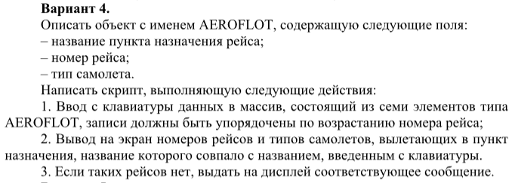

**Код программы:**

Lab10.html

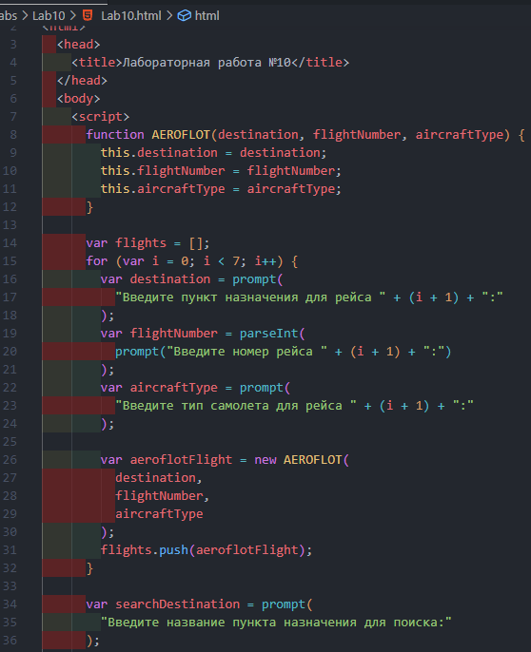

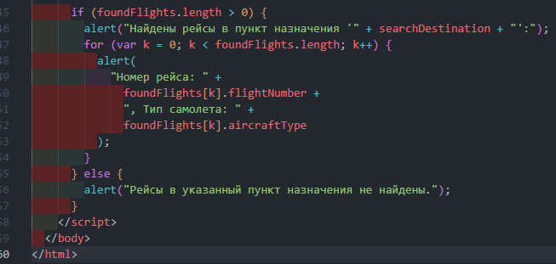

**Результат программы:**

